

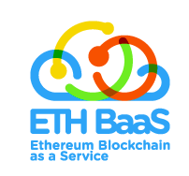

保密等级：企业秘密

浙江省公众信息产业有限公司

F/PUBINFO/PTS 1501-2015

政务事业部

智慧区块链平台

宣传手册

|  |  |  |  |
| --- | --- | --- | --- |
| **日期** | **版本号** | **说明** | **作者** |
| 201706015 | V0.0.1 | 起草更新Word版 | 吴增德 |
|  |  |  |  |
|  |  |  |  |

基本简介 2

系统架构 2

核心功能 2

应用场景 3

数字资产 3

数字身份 3

区块链金融 3

社会治理 4

智能合约 4

去中心化应用(DAPP) 4

# 基本简介

智慧区块链平台（Smart Blockchain Platform, SBP）是一个区块链技术综合应用平台，旨在打造下一代区块链物联网系统。SBG的终极目标就是打造一个区块链网络系统，以作为物联网底层协议。SBG是一个分布式数据库系统，数据自动在全球各个节点备份，并借助密码学以及博弈论等，由全球矿工共同维护网络安全，任何个人或者组织都很难篡改系统数据，因此他是一个信用系统。借助侧链，混合挖矿，图灵完备性虚拟机等，用户可在SBG上发布智能合约，智能合约一旦发布，将严格按照既定规则运行，因此SBG是实现自动化和智能化的基础，同时也是物联网发展基础协议。

SBG首先是一个数字资产管理系统，任何人可借助SBG发布基于区块链的数字资产，数字资产借助SBG自由流通于区块链，不受发行方控制。SBG同时也是SBG区块链网络的特定内置代币的简称，总量恒定，是SBG网络的价值传输媒介及区块链云计算燃料。

智能合约是区块链的核心应用，同时也是自动化，智能化基础，考虑到以太坊虚拟机（EVM）发展越来越成熟，SBG将在恰当时机兼容EVM。

SBG顺应区块链发展潮流，在虚拟币和区块链发展基础上，定义并扩展区块链网络协议，打造面向全球物联网的区块链应用平台。

# 系统架构

中国电信智慧区块链平台可以视为一种基于交易的状态

# 核心功能

# 应用场景



这两年区块链发展势头扶摇直上，各行各业的人都在讨论区块链潜在的应用价值，在金融领域，流通、支付、ICO等在不断发展。在医疗领域，人们讨论区块链存放病例的巨大优势，在法律领域，区块链在存在证明、智能合约领域拥有很大的应用前景。

## 数字资产

所有的东西都可以数字化，资产数字化后可量化，可流通，买卖，抵押，催生巨大价值。想象一下未来我们的房子，汽车等都变成了区块链上的资产，私钥决定所有权，如今的不动产届时将具备巨大的流通性。区块链应用于数字资产，最大的优势在于，资产一旦发布到区块链上，其流通不再依赖于发行方，资产变成社会化传播方式。

## 数字身份

如今当我们入住酒店，买车票等都提供身份证，其实，我们无需让酒店知道那么多信息，理论上我们只要能证明自己身份清白，有钱支付房费就可以入住酒店了，这是传统身份识别的不足。数字身份很好的解决了这些问题，而基于区块链的数字身份更是具备绝对的不可篡改等特点。

区块链在产品供应链溯源领域同样具备天然的优势，公开的不可篡改的区块链记录，可以清晰的标记产品的流通过程。

SBG区块网可用于数字身份，食品，药品，工艺品，文物等领域，以证明数据及产品所有权问题。

## 区块链金融

区块链的优势体现在金融领域的方方面面。比如证券交易，是区块链非常适合的应用领域，传统的证券交易需要经过银行、证券公司和交易所等机构协调结算，效率低，成本高，但区块链系统就可以快速精确的完成这些事情。除了交易环节，区块链在审计方面的优势也很突出，结合智能合约，区块链可以自动完成各类复杂的审计工作。 SBG打造的区块链网络，有助于各类资产自由流通和兑换，这将是未来区块链在金融应用的基础。

## 社会治理

在传统领域，身份认证，健康管理，公证，司法仲裁，投票，借贷系统等，使用中心化服务器存储数据都会存在造假问题。如今全球各地，假证到处都是，要解决这个问题，使用区块链再适合不过。区块链天然的具备公开透明，公平公正不可造假的属性，且成本低，因此我们可以预见，未来所有公证类应用都会选择用区块链技术来解决造假问题。

## 智能合约

智能合约是真正智能化，自动化的基础，是物联网实现的基石。智能合约的实现使智能社会成为可能。未来人类社会的很多规范，很多合作将由智能合约来完成。

就目前而言，限制区块链应用最大的瓶颈在于速度和容量。速度方面，如今以太坊测试方案已经可以做到15秒一个区块，SBG将紧跟区块链技术发展前沿，优化区块速度。在容量方面，SBG一开始就解决比特币扩容问题，并且研究分片技术，往无限扩展方面发展。SBG的发展目标是做物联网底层协议，为未来可编程社会提供服务。

## 去中心化应用(DAPP)

在去中心化运算及去中心化数据存储的基础之上，可发展去中心化应用，DAPP也是物联网的发展基础。通过智能合约的方式实现，可共享区块链资源。

# 区块链的政务应用

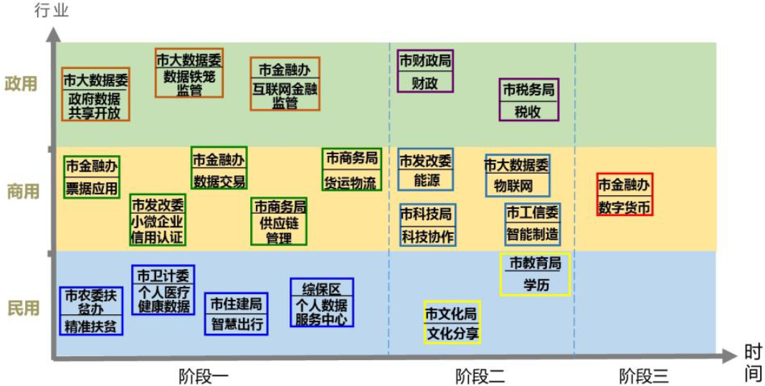

中国电信智慧区块链应用场景与路线图